案例效果图：
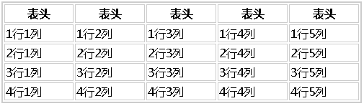
createTable函数动态创建一个表格
- 题目要求及评分标准：
- 定义一个createTable函数,该函数的功能要求：
- 动态创建一个5行5列的表格
- 通过函数声明式创建createTable函数（20分）
- 第一行为表头，表头单元格要求是th标签（20分）
- 表头中的每个th的内容是“表头”（20分）
- 其他行单元格用td标签实现（20分）
- 每个td的内容显示“几行几列”，如第二行第二个td内容显示为”2行2列”（20分）
以上要求均使用for循环拼接字符串的方式创建所有的表格标签，最终通过document.write方法显示到页面中

